从代码到实物学习过程

本学期开设的《从代码到实物》课程由于专业培养计划的改变，变成了限选课，从名称听上去就感到十分有趣，而且跟我们专业的贴合度也很高，由于课程容量十分有限，所以本学期能率先选到这门课也是十分幸运的。

在学习这门课程之前，可以说是“手残党”的我很难想象自己能够做出这样一些东西，对于自己的动手能力确实有很大的提升。

课程一开始的李君老师就告诉我们这门课是一门非常考验动手能力的课程，实际上《从代码到实物》这门课程所学习的知识确实和我们之前所学习的课程都不太一样，虽然说是“代码”到“实物”，但是对于两方面的知识来说，个人觉得更偏向于“实物”，就是做物品的动手能力。虽说以往的一些实验课也会考研一些动手能力，但是更多的是难在代码的编写，实验上需要动手操作的内容往往比较简单，而本课程对于代码的要求其实并不高，只需要会修改一些内容即可，但是对于创客来说，自己动手进行制作的能力再高都不为过，只要你能够想象，就能够做出一个模型出来。

我们课程的课内容分为三个阶段：低阶的基础技术、中阶的设计与创造、高阶的创新创业, 如图1所示。

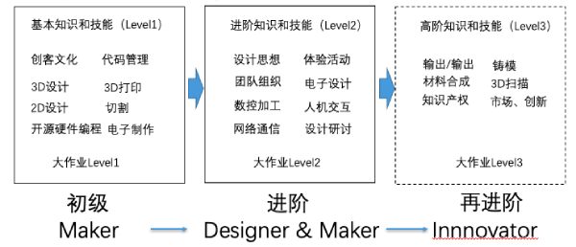

图1: “从代码到实物：造你所想”三阶段课程内容

在第一阶段的学习中，我们二维三维设计、用freeCAD进行绘图、3D打印、激光切割、开源硬件等技术，看着自己一笔一划画出的图形通过3D打印变成实体的时候就会感觉自己之前付出的努力是很值得的。而且在《从代码到实物》这门课程中我第一次接触到了跟硬件有关的编程知识，不得不说，硬件变成和我们以前学的C/C++还是有很大区别的，不过对于硬件编程来书，看着自己写的程序能在自己搭的板子上发挥出对应的效果还是很有获得感的，这种感觉不是软件编程所能带来的。

中期项目时我们进行了一个3D打印机的维修，这次维修之旅让我也学到了对一些机械器件和拼接结构有了基本的了解，第一次接触这种复杂度的机器，而且在网上没有相关维修教程的情况下修了几个星期，虽然最后3D打印机没有修好，但是这次经历让我不再害怕自己动手做东西，最明显的感受就是后来有一次在淘宝上买了一个木质的架子需要自己拼，当时有十几块不同种类的板子，然后自己对着卖家发的安装图很快就装好了，最重要的是安装之前丝毫没有产生畏惧心理，这是非常明显的一个提升。

第二阶段，我们的课程引入真实问问题和设计思维，通过开展设计工作坊、头脑风暴等活动，最后是要求把头脑风暴中的作品做出来，由于头脑风暴时是不需要考虑实际制作的，这对我们小组的成员来说是具有不可想象的难度的，说是天方夜谭也不为过。但是后来在王衡老师的指导下，我们觉得还是可以制作出来的。

期末项目我们选择的是制作一个智能垃圾桶，最后制作了很长时间，通过这次从‘0’到‘1’的制作，我深深的体会到做出一个产品的难度：符合用户的使用逻辑 、垃圾桶的开盖角度、开盖速度、火焰传感器的报警逻辑……会因为各种各样的问题消耗很多时间——好的产品一定是需要打磨的。

这门课程学习下来收获满满，李君老师、王衡老师、吕爱芬老师……每个老师都教会了我们很多东西，但是我觉得最重要的是领我们进入了创客的大门，带领我们见识了一番崭新的天地，非常感谢这门课的所有老师，同时也很荣幸能拥有几位认真负责的小组成员，一起学习进步。